Début catégories C1 C2 LY GP
Attention: lorsqu'il y a plus d'une solution, le nombre exact de solutions doit être précisé, et 2 de ces solutions données.
1 - EH! LES GANTS!
Le petit Geoffroy Audoy est un garçon très désordonné. Dans un tiroir de sa commode, on trouve pêle-mêle, 3 paires de chaussettes bleues, 3 paires de chaussettes rouges, 5 paires de gants marron et 5 paires de gants jaunes.
Un matin d'hiver, il fait encore nuit et l'électricité est en panne. Les doigts de Geoffroy sont tellement engourdis qu'il est incapable de distinguer un gant d'une chaussette.
Combien Geoffroy doit-il sortir au minimum d'éléments pour être certain d'avoir au moins une paire de chaussettes assorties et une paire de gants assortis?
(On précise que contrairement aux gants et aux hommes politiques, les chaussettes ne sont ni de droite, ni de gauche.)

2 - LA REVUE AÉRIENNE
Lors d'une revue aérienne, les avions ne passent qu'en formation parfaite, c'est-à-dire en formant un triangle, comme on le voit sur le dessin.
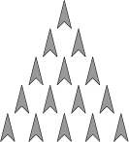
Une démonstration aérienne est une formation parfaite qui se divise en deux groupes, reformant deux formations tout aussi parfaites, et de même taille.
Lors de cette revue aérienne, il y avait nettement plus de 6 avions mais moins de 1991, qui purent effectuer une démonstration aérienne.
Combien y avait-il d'avions?

3 - JEAN DE LA FONTAINE
Dans ce pays lointain, il y a bien longtemps, le seigneur du lieu dit à Jean:
_ Voici 2 cruches en cuivre.
L'une contient exactement 8 pintes et l'autre 11 pintes. Va à la fontaine, et sans l'aide d'aucun objet, rapporte-moi exactement 15 pintes.
De plus je t'impose l'épreuve suivante:
- à chaque fois que tu rempliras, tu me donneras un écu;
- à chaque fois que tu videras, tu me donneras un écu;
- à chaque fois que tu transvaseras, tu me donneras un écu.
Jean, qui n'était pas riche, trouva la solution qui lui revenait au moindre coût.
Combien Jean a-t-il dû donner d'écus?
4 - LES RÉGIONS
En traçant une droite, on partage une feuille de papier en deux régions.
En traçant une autre droite coupant la première, la feuille est partagée en quatre régions.
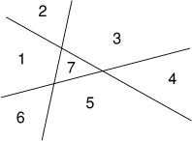
En traçant une troisième droite coupant les deux premières en deux points différents, comptons les régions: sept. Ne cherchez pas où est passée la huitième, et répondez donc à la question suivante:
Combien de régions, au plus, obtient-on avec 100 droites?
Fin catégorie C1
5 - LE FACTEUR X
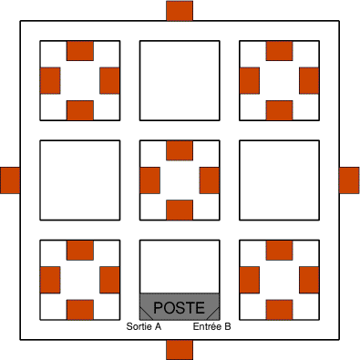
Le facteur X doit distribuer le courrier à chacune des 24 maisons du quartier de l'orange dont le plan est fourni ci-contre.
X part de A pour arriver à B.
Quelle est la longueur du trajet minimum?
Chaque bloc fait 200 mètres de long, et la largeur des rues est négligeable.
6 - LE LIÈVRE ET LA TORTUE
La piste du champiodrome a la forme suivante: deux arcs formant les trois-quarts d'un cercle, raccordés par les deux diagonales d'un carré, ces deux diagonales se coupant en un carrefour.
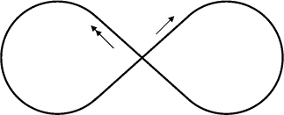
Au même instant, une tortue et un lièvre partent du carrefour, empruntant deux diagonales différentes menant à deux arcs de cercles différents (sur le dessin, une flèche pour la tortue, deux flèches pour le lièvre).
Les deux animaux courent à une vitesse constante, et la tortue met 363 secondes pour parcourir la distance parcourue par le lièvre en une seconde.
Après 1991 rencontres (dépassements, ou croisements au carrefour) hormis le départ, le lièvre abandonne.
Combien de fois avait-il croisé la tortue au carrefour?
Fin catégorie C2
7 - LE PANTALON D'ACHILLE
Achille achète une veste, un pantalon et une chemise.
Neuf chiffres, tous différents, ont été utilisés pour écrire les trois prix correspondants, qui sont des nombres entiers de francs.
La veste vaut le double de la chemise. Le montant total de la dépense s'élève à 1991 F.
Quel est le prix du pantalon d'Achille?

8 - QUEL PUNCH!
Monsieur Boissansoif, expert en boissons antillaises, est capable d'analyser sans erreur, rien qu'en les goûtant, la composition de différents cocktails.
Son ami Yves Rogne lui a préparé un planteur qui est théoriquement un mélange d'une mesure de sirop de canne, de 2 mesures de rhum et de 3 mesures de jus d'orange.
Mais Yves s'est trompé dans les proportions.
Appelé à donner son avis sur le breuvage, l'expert en boit un plein verre; il déclare alors que le mélange contient la bonne quantité de jus d'orange, mais qu'il manque du sucre; il rajoute un verre plein de sirop de canne.
Il boit un verre plein du nouveau mélange, et trouvant qu'il n'est pas assez alcoolisé, rajoute un verre plein de rhum.
Il boit à nouveau un verre de mélange, et pour augmenter le fruité, rajoute un verre plein de jus d'orange.
Le nouveau mélange est alors parfait. Yves Rogne avait préparé 60 cl de mélange.
Donnez au 1/10 de cl près, la capacité du verre qui a servi à verser et à déguster.
Fin catégories LY et GP

